Pamiętaj!!!!
Musisz
sprawdzić bezpieczeństwo swoje
i swoich pracowników

Miejsca wydobywania ropy naftowej lub gazu ziemnego

Warszawa, 2021 r.

Miejsca wydobywania ropy naftowej lub gazu ziemnego.
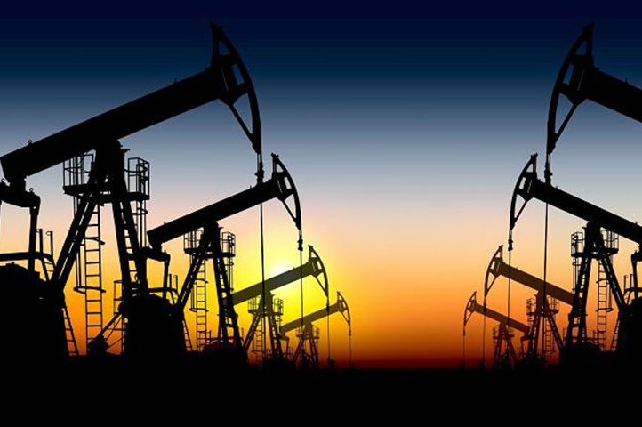

Zdjęcie ukazujące szyby naftowe (źródło: https://ciekawe.org/2015/08/08/czy-wiesz-ze-polska-byla-kiedys-potega-naftowa/)
Miejsca wydobywania ropy naftowej lub gazu ziemnego - wiertnie – to kompleks urządzeń
i zabudowań otaczających wieżę wiertniczą. Współczesne urządzenia wiertnicze, zainstalowane w wieży wiertniczej, umożliwiają wykonywanie otworów wiertniczych do głębokości ponad 10 000 metrów. Infrastruktura wiertni, to szereg budynków biurowych, laboratoryjnych i technicznych, takich jak rozdzielnie, maszynownie, czy warsztaty. Poza zabudowaniami niezbędnymi do realizacji wiercenia i wydobywania otworowego ropy i gazu, są instalacje takie jak zbiorniki płuczkowe, pompy płuczki, rurociągi, stanowiska gromadzenia odpadów itp.
W trakcie wydobywania, transportu
i magazynowanie ropy naftowej i gazu, naturalne nuklidy promieniotwórcze, obecne w różnych koncentracjach we wszystkich warstwach skorupy ziemskiej, towarzyszące konwencjonalnym
i niekonwencjonalnym złożom węglowodorów, wydobywane są na powierzchnię i mogą kumulować się na różnych etapach procesu technologicznego. Kopalnia otworowa to rodzaj zakładu górniczego, zatrudniającego wieloosobową załogę. Należy mieć świadomość, że specyficzne warunki miejsca pracy, mogą powodować narażenie radiacyjne załogi wiertni. Potencjalne zagrożenie radiacyjne pracowników może być spowodowane obecnością odpadów o podwyższonej promieniotwórczości - ekspozycja na promieniowanie gamma. Innym źródłem zagrożenia może być radon, przedostający się z głębszych poziomów skorupy ziemskiej w procesie wiercenia i wydobywania ropy naftowej i gazu, obecny w powietrzu na różnych stanowiskach pracy. Źródłem radonu i produktów jego rozpadu mogą być także odpady, wody procesowe oraz związki osadzające się wewnątrz rur transportujących ropę naftową lub gaz.
Pomiar średniorocznego stężenia promieniotwórczego radonu w powietrzu wykonuje się za pomocą detektorów pasywnych.

Pomiary stężenia radonu powinny być wykonywane we wszystkich miejscach, w których znajdują się stanowiska pracy, takich jak:

1. Miejsca pracy obsługi wiertni oraz miejsca pracy pracowników utrzymania ruchu, szczególnie
w lokalizacjach transportu gazu/ropy naftowej rurociągiem na powierzchni.
2. Miejsca pracy przy odkrytych składowiskach odpadów wydobywczych, gdzie pracownicy pracują co najmniej 50 godzin na rok, to jest około 1 godzinę w ciągu tygodnia.
3. Pomieszczenia biurowe (biuro geologa, biuro inwestora i inne).
4. Inne pomieszczenia, w których pracownicy przebywają co najmniej 50 godzin na rok, to jest około 1 godzinę w ciągu tygodnia, w których możliwe jest ryzyko znaczącego wnikania radonu takie jak: tłocznie, magazyny techniczne, warsztaty, laboratoria płuczkowe, laboratoria badawcze i inne, zlokalizowane w odległości do 100 m od wieży wiertniczej.

Poniżej przedstawione są podstawowe zasady prowadzenia pomiarów.
1. Detektory należy umieszczać na wysokości 1,5 – 2,0 m, w miejscu zabezpieczonym przed dostępem przypadkowych osób.
2. Należy zapewnić swobodny opływ powietrza wokół detektora.
3. Detektor powinien być zawieszony w odległości minimum 20 cm od ściany
4. Detektor nie należy niczym zakrywać.
5. Detektora nie należy otwierać.

Dodatkowe wymagania co do prowadzenia pomiarów może podać Podmiot wykonujący pomiary.

Sposoby obniżania stężenia radonu

W przypadku miejsc pracy w pomieszczeniach zamkniętych, należy zwiększyć wentylację pomieszczeń. W przypadku występujących nieszczelności, należy uszczelnić pomieszczenie od strony fundamentów
i uszczelnić przepusty instalacyjne.

